2011年10月高等教育自学考试全国统一命题考试
高级语言程序设计（一） 试卷
(课程代码 00342)
一、单项选择题 (本大题共15小题，每小题2分，共30分)
在每小题列出的四个备选项中只有一个是符合题目要求的，请将其代码填写在题后的括号内。错选、多选或未选均无分。
1．自定义标识符由字母、数字或下划线组成，且第一个字符必须是 【 】
A．数字 B．字母或数字
C．数字或下划线 D．字母或下划线
2．运算符优先级符合由高到低排列的一组是 【 】
A．+、!=、&&、= B．&&、!=、+、=
C．!=、+、=、&& D．&&、=、!=、+
3．转义字符中正确的是 【 】
A．＇\＇ B．＇\xyz＇ C．＇\\＇ D．＇\820＇
4．下列程序段执行后x、y和Z的值分别是 【 】
int x=10,y=20,z=30；
if(x>y)z=x;x=y;y=z；
A．10,20,30 B．20,30,30
C．20,30,10 D．20,30,20
5．下列程序段执行后的输出结果是 【 】
int k=4,a=3,b=2,c=1；
printf(＂％d\n＂,k<a?k:c<b?c:a)；
A．1 B．2 C．3 D．4
6．关于for(表达式l；表达式2；表达式3)，叙述正确的是 【 】
A．表达式1不可以缺省 B．表达式2不可以缺省
C．表达式3不可以缺省 D．三个表达式都可以缺省
7．设int *p[4]；，则标识符p是 【 】
A．整型数组名 B．指针数组名
C．指针函数名 D．指向整型变量的指针
8．在循环结构中，continue语句的作用是 【 】
A．继续执行本次循环 B．提前退出多重循环
C．提前结束本次循环 D．提前退出本重循环
9．数组定义及初始化正确的是 【 】
A．char a[5]={}； B．int a[5]={0，1，2，3，4，5}；
C．char a={＂string＂}； D．char a[]={＇0，＇1＇，＇2＇，＇3＇，＇4＇，＇5＇}；
10．设int m；，与while(!m)等价的是 【 】
A．while(m!=O) B．while(m==1)
C．while(m==0) D．while(m!=1)
11．设char *s1=＂12345＂，*s2=＂1234＂；，执行语句printf(＂％d\n＂，strlen(strcpy(sl,s2)))；后的输出结果是 【 】
A．4 8．5 C．9 D．10
12．下列不属于C语言数据类型的保留字是 【 】
A．real B．void
C．float D．double
13．设int i,j=7,*p=&j；，与赋值语句i=j；等价的是 【 】
A．i=&p； B．p=*&j；
C．p=&j； D．i=*p；
14．正确表示数学关系式x≥y≥z的C语言表达式是 【 】
A．x>=y>=z B．(x>=y)&&(y>=z)
C．(x>=y)&(y>=z) D．(x>=y)‖(y>=z)
15．设struct student{char name[10]；char sex；}stu；，则sizeof(stu)的值是 【 】
A．2 B．10 C．11 D．12
二、填空题 (本大题共10小题，每小题2分，共20分)
请在每小题的空格中填上正确答案。错填、不填均无分。
16．设int a=2,b=3;float x=3.5,y=2.5;，表达式(float)(a+b)/2+(int)x％(int)y的值是__________。
17．设int i;，语句for(i=1;i=10;i++)++i；循环的次数是__________。
18．数组名作为实参传给被调用的函数时，形参获得的是__________。
19．设int x=9;，执行语句printf(＂％d\n＂,x<<2)；后的结果是__________。
20．设char c[5]={＇c＇,＇d＇,＇0＇,＇e＇,＇\0＇)；，执行语句printf(＂％s\n＂,c)； 后的结果是__________。
21．设int a[2][3],p;，将数组a的最后一个元素赋值给变量p的正确语句是__________。
22．字符串＂A＂在内存中占用的字节数是__________。
23．设int x=1,y=1;，则执行表达式--x&&y++后，y的值是__________。
24．函数的自我调用被称为__________调用。
25．设char w;int x;float y;double z;，则表达式w*x+z-y的值的类型是__________。
三、程序分析题 (本大题共4小题，每小题4分，共16分)
阅读下列程序，将输出结果写到各题右侧的空白处。
26．
void main()
{
int n=9；
if(n++<10)printf(＂％d\n＂,n)；
else printf(＂％d\n＂,n--)；
}
27．
void fun(int x,int y,int z)
{
z=x*x+y*y；
printf(＂％d\n＂,z)；
}
void main()
{
int a=31；
fun(5,2,a)；
printf(＂％d\n＂,a)；
}
28．
void main()
{
int a[]={0,9,8,7,6,5,4,3,2,1)，*p=a；
printf(＂％d,％d\n＂,*p+9,*(p+9))；
}
29．
func(int a)
{
static int m=0；
m+=a；
printf(＂％d\n＂,m)；
}
void main()
{
int k=4；
func(k);func(k)；
}
四、程序填充题 (本大题共3小题，每小题6分，共18分)
请将下列程序横线处缺少的部分补上，使其能正确运行。
30．求数组a的所有元素之和。
#define N 3
void main()
{
int i,j,sum=0；
int a[N][N]={2,4,6,8,10,12,14,16,18}；
for(i=0;i<N；__________) /*第一空*/
for(j=0；__________;j++) /*第二空*/
sum=sum+__________； /*第三空*/
printf(＂sum=％d\n＂,sum)；
}
31．键入一个字符串(不超过80个字符)存至字符数组s中并对各元素升序排序。
#include<stdio.h>
void main()
{
int i,j,len；
char s[81],t；
gets(s)；
puts(s)；
len=strlen(s)；
for(i=0;i<len-l;i++)
for(j=i+1;j<len；__________) /*第一空*/
if(__________) /*第二空*/
{
t=s[i]；
s[i]=s[j]；
__________； /*第三空*/
}
puts(s)；
}
32．输入一个正整数，若是素数(或称质数)则输出“Yes”，否则输出“No”。
void main()
{
int i,n；
scanf(＂％d＂，__________)； /*第一空*/
printf(＂％d＂,n)；
for(i=2;i<n;i++)
if(n％i==0)__________； /*第二空*/
if(__________)printf(＂Yes\n＂)； /*第三空*/
else printf(＂No\n＂)；
}
五、程序设计题 (本大题共2小题，每小题8分，共16分)
33．从键盘输入一串字符(!作为结束标志)，保存到文件“user.dat”中。
34．某幼儿园入园分班规定如下：
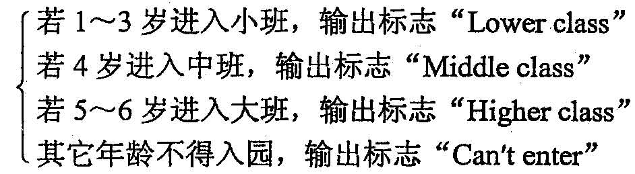
输入某个孩子的年龄后，输出其分班情况(要求使用switch语句)。
